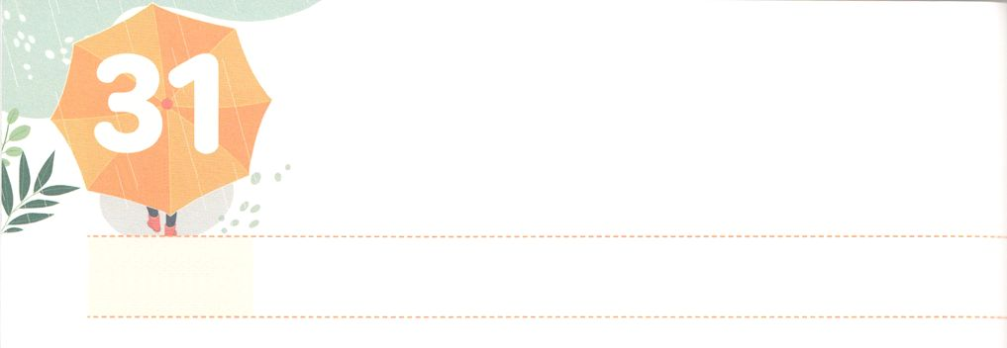

　　　　　たちにえられたののがにくまれるように

　　　　　からのみことばをつけてきましょう。

エジプト2527のみことば

いてみよう

**げつようび**

けいやくを　にぎった　レムナント

**きょうのでんどう　　　　　　　　　　う　　　　　　　　　　　　　　　　　　　　　　　　する**

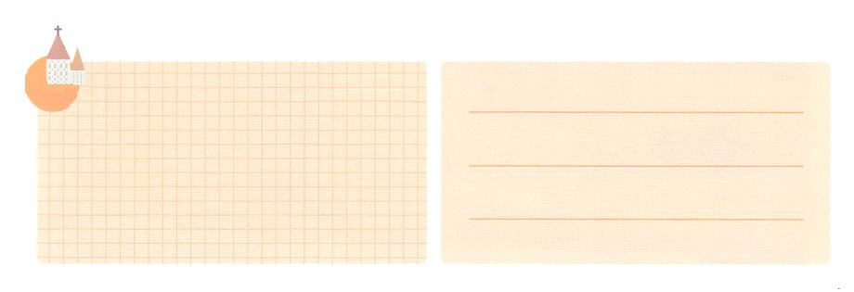

サタンはえずのみことばをっていきます。のあちこちには、そのがされています。たちはがくださったみことばをれさせてはいけないために、したのをのがしてはいけません。

がともにおられたイスラエルのは、がえるたびに、のとして、として、としてっっていかれるしかありませんでした。それゆえは、らがのどもとしてをするようにのをられました。のは、あかしの、の、のともばれました。そのには、がかれたつとをしたアロンの、マナのったがっています。このように、ができ、られるが、のでした。

はたちもイスラエルののようにののにあるにうとしてばれました。、のみことばをとしてりましょう。このようなたちのさなによって、サタンのがみかれ、にがてられ、くのたましいがかされるのをるのになるでしょう。

わたしはそこであなたとし、その『いのふた』のから、すなわちあかしのののつのケルビムのから、イスラエルについて、あなたにじることをことごとくあなたにろう。

**エジプト**

**2522**

**きょうのみことば**

、ありがとうございます。がのみことばであるのをのがさないで、でをてるをわうようにいてください。きておられるイエス・キリストのおによっておりします。アーメン

インマヌエル教会聖日2部┃2020.4.5

**きょうのいのり**

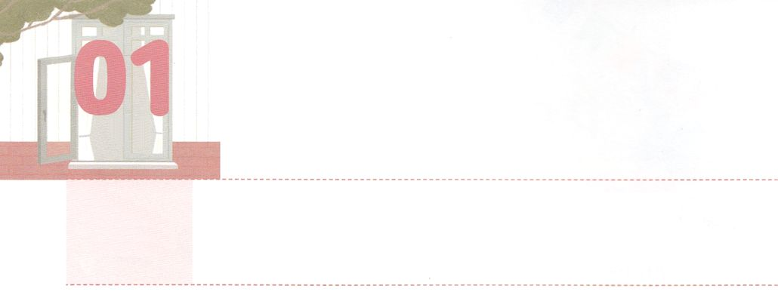

**かようび**

けいやくを　もった　ひとり

そしてをててった。「のよ。もし、あなたが、はしためのみをみて、をにめ、このはしためをれず、このはしためにのをけてくださいますなら、はそののをにおささげします。そして、そののに、かみそりをてません。」(11)

**Iサムエル**

**11～11**

がきでいいじめがきなペリシテが、りしイスラエルをしめにました。そのたびに、のをしたがれてペリシテをしていしました。が14もてきたのですが、ペリシテがしめにることはわらず、なにはりませんでした。がをることも、ることもできないほどだったためです。それだけではなく、がだけをめて、のだけいかけていました。それゆえ、イスラエルにになことはかをることができませんでした。、のはこえません。

そのようなある、「ハンナ」というが、イスラエルになことをるようになりました。イスラエルはがいので、もいのですが、をったまことのがいないことをしたのです。こうしてまったハンナのりをはいてくださいました。そのりのえとしてまれたサムエルがきている、イスラエルにがありませんでした。ただひとりのりでくべきことがきたのです。たちもをってりましょう。がえられたにえないきながまるでしょう。



**きょうのみことば**

、ありがとうございます。ハンナのようにしいにほんとうになことをるをいてくださり、りのにならせてください。きておられるイエス・キリストのおによっておりします。アーメン

産業宣教メッセージ┃2020.4.11

**きょうのいのり**

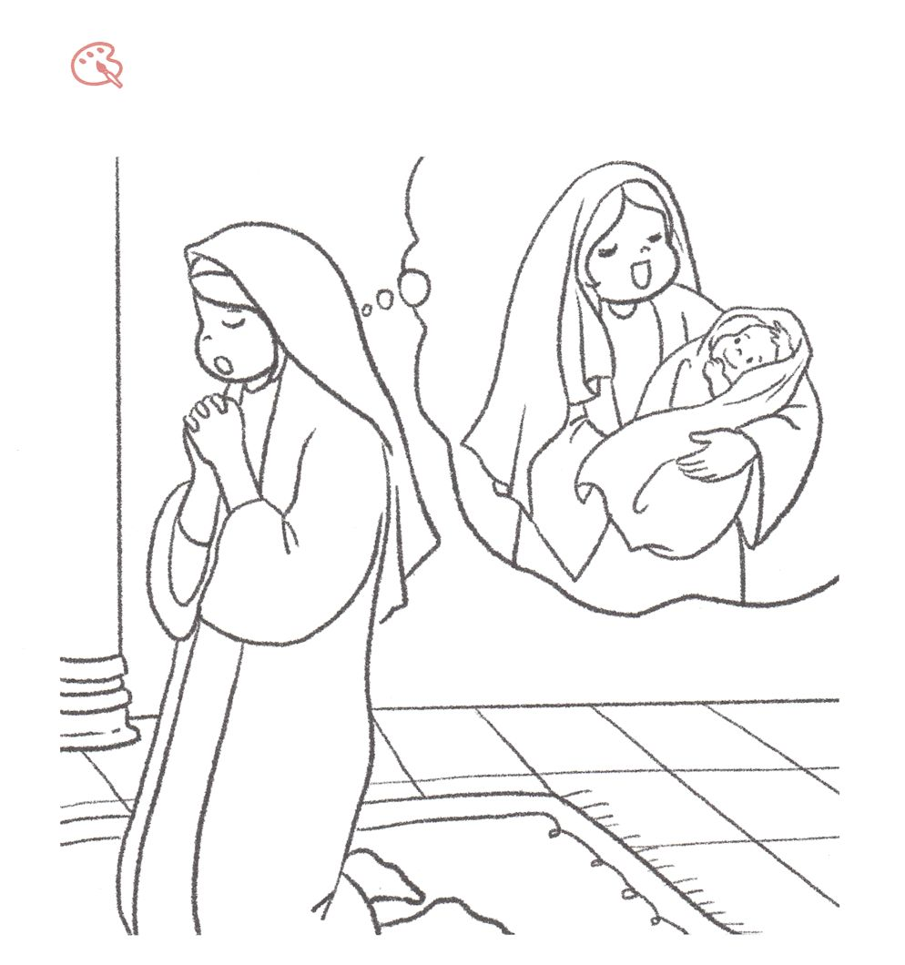

をぬろう

　　　　みことばがえてしまったをかしてくださいとっている

　　　　ハンナのにをぬりながら、をることができるなを

　　　　いてくださいとりましょう。

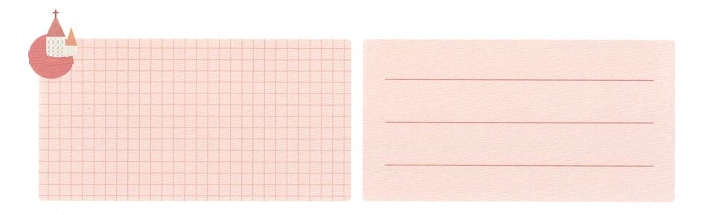

**きょうのでんどう　　　　　　　　　　う　　　　　　　　　　　　　　　　　　　　　　　　する**

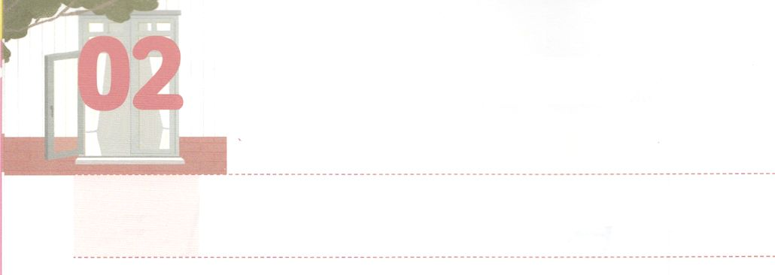

へんしつを　くいとめる

よを　いかす　レムナント

**すいようび**

こういうわけですから、たちがイエス・キリストをじたとき、がたちにさったのとじを、らにもおけになったのなら、どうしてなどがのなさることをげることができましょう。」(17)

**111～18**

にいがれば、をにさせるヨーグルトにわります。ところが、にいがればはからだにになるものにします。このようにをえるものにしたをたちがんでしまったら、おをこわしてしまうでしょう。じように、でもがっているのからすれば、まわりをしてします。

やがてユダヤとばれるようになったイスラエルのは、にから呼ばれ、をけました。しかし、らはこのなをさせました。すべてのをかすを、たちだけのものだとったのです。にも、このえはきました。それゆえ、らはのみことばをえたペテロと、ペテロをいてのみことばをこうとったコルネリオをすべてしました。

は、たちにがわるようにしてくださいました。たちは、ユダヤのようにをさせないで、でのをかすとしてきることをりましょう。のこのをってれば、たちがくすべてでのみこころどおり、すべてがかされるでしょう。するレムナントになりましょう。



**きょうのみことば**

**きょうのいのり**

、ありがとうございます。がえてくださるので、このとをかして、をえるになりますように。きておられるイエス・キリストのおによっておりします。アーメン

核心訓練メッセージ┃2020.4.11

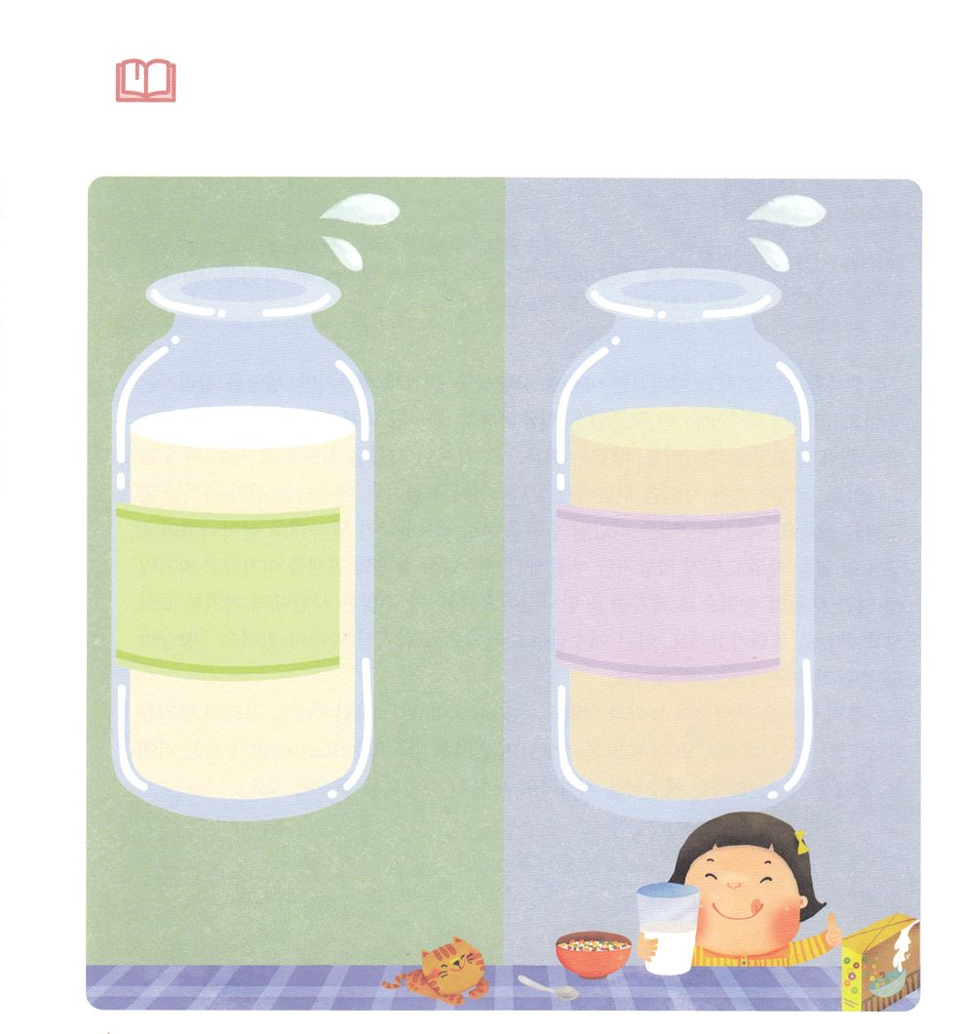

　　　　　をえるようにしたがっているビンと、きれいな

がっているビンがあります。きょうのみことばをもう

んで、２つのビンに、どんながっているので、このようなに

なったのかきましょう。

みことばを

しよう

をえるようにした

きれいな



**きょうのでんどう　　　　　　　　　　う　　　　　　　　　　　　　　　　　　　　　　　　する**

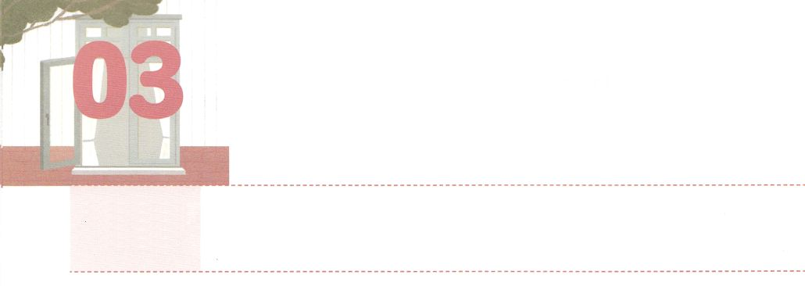

きせきを　おこされた　イエスさま

**もくようび**

なぜなら、たちのがあなたがたにえられたのは、ことばだけによったのではなく、とといとによったからです。また、たちがあなたがたのところで、あなたがたのために、どのようにふるまったかは、あなたがたがっています。(5)

**Iテサロニケ**

**12～5**

いは、ふしぎでおもしろいででをしませますが、いのちをかすことはできません。しかし、イエスはんでいるをいやし、のをしてくださり、したにをえてくださいました。ときにはしみでいっぱいだったのにがあふれるようにしてくださいました。さらに、んだをからよみがえらせたこともありました。イエスは、にをなさるおです。このようなイエスが、のみことばのとおりなれ、みことばのとおりよみがえられました。、このことをもじなかったのですが、されたイエスは、のにたれ、ごがっておられたので、にわれました。そして、くのにごをせてにられました。このようなイエスがにされたがあります。「のてにまでのになる」ということです。

のは、のとといのにいるです。それゆえ、たちはいつもんでいることができます。また、えずり、すべてのことについてするレムナントになります。も、のにおられるイエスをえて、のとしてにきましょう。



**きょうのみことば**

、ありがとうございます。で、なサタンのではなく、のにおられるイエスをえるのとしてきることができますように。きておられるイエス・キリストのおによっておりします。アーメン

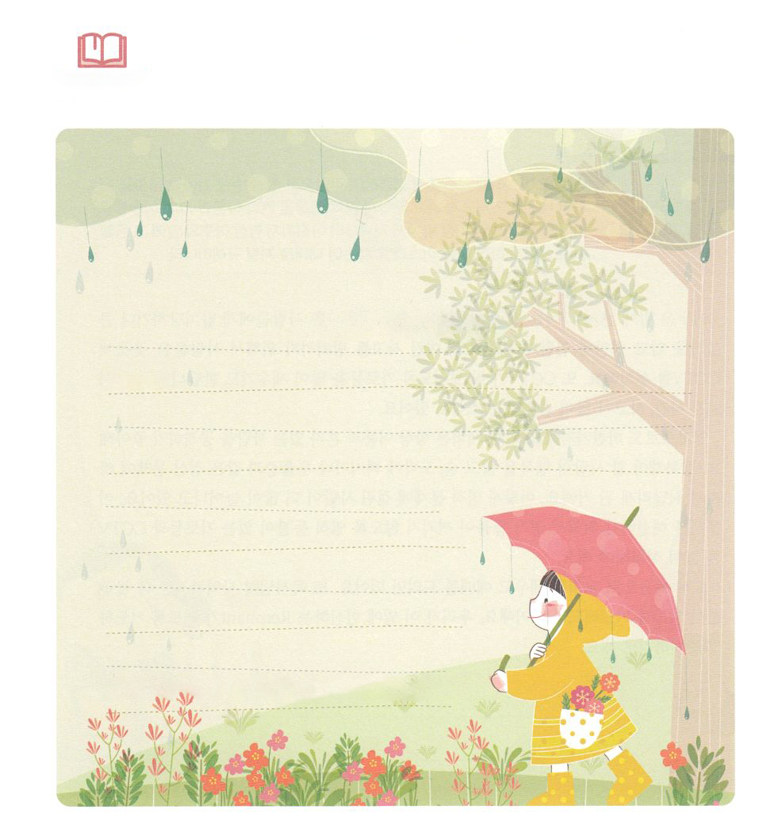

イエスののがなだちをいして、イエスの

のをするをきましょう。

　　　へ　あなたにえたいことがあります。

それは

イエスにいたければ、いつでもにってね！

みことばを

しよう



**きょうのでんどう　　　　　　　　　　う　　　　　　　　　　　　　　　　　　　　　　　　する**

**きょうのいのり**

インマヌエル教会聖日1部┃2020.4.12

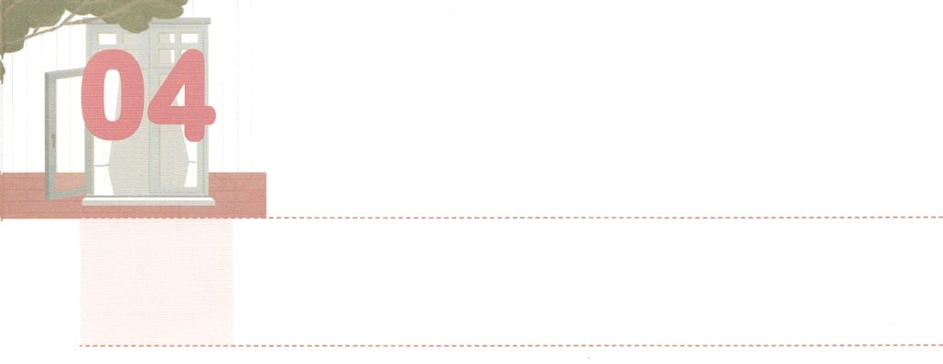

**きんようび**

ともしびを　ともしなさい

あなたはイスラエルにじて、にのなオリーブをってさせ、ともしびをえずともしておかなければならない。アロンとそのらは、あかしのののれのにあるのでからまで、のにそのともしびをえなければならない。これはイスラエルがるべきのおきてである。

**エジプト**

**2720～21**

いをでくのはです。にんでいるいにれられたり、にするようなをするがおきたりするからです。このようなやをするために、はあちこちにカメラをします。また、カメラのがよくるようにをたくさんてます。それによって、、がにったというニュースもあります。

にもじです。やみのは、いつもやみのやでいるをするのがきです。せでなければならないがせをって、アルコールやギャンブルにって、また、うつのようなにってしむようになりました。このように、をったがさらにえることでしょう。このをするために、ともしびがえないように、ともしびとしてのとカメラをたくさんしなければなりません。

ただでをたててをささげればいのです。また、がきをするのにがないようにりましょう。たちがこのことにするレムナントになるようにってしましょう。



**きょうのみことば**

インマヌエル教会聖日2部┃2020.4.12

**きょうのいのり**

、ありがとうございます。やみがのをったのですが、ともしびがえないように、とカメラをてるレムナントになりますように。きておられるイエス・キリストのおによっておりします。アーメン

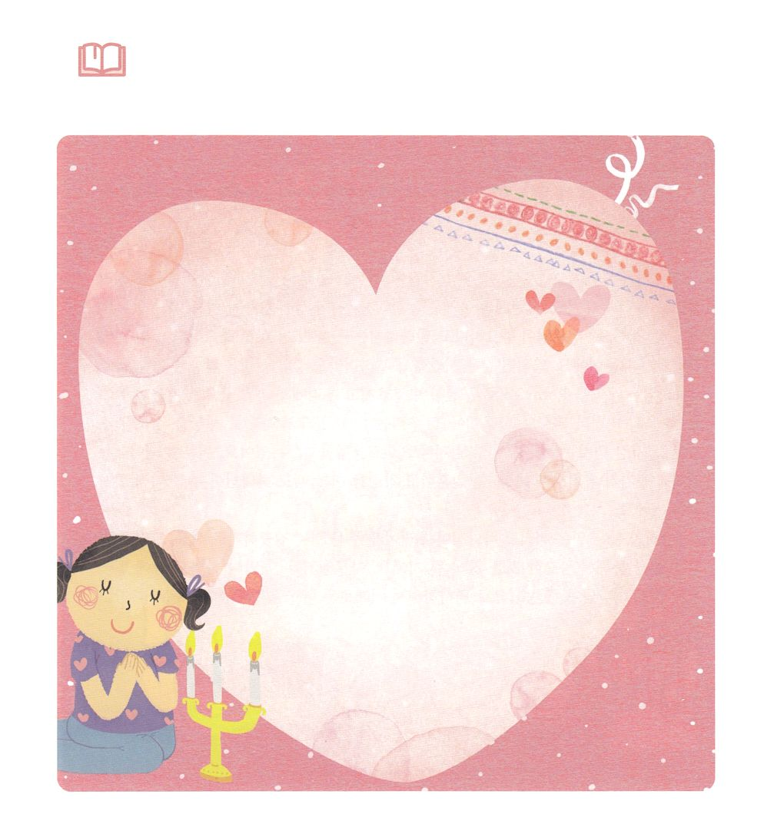

みことばを

しよう

　　　　いまは、ともしびとしてどんなとカメラを

　　　　てることができるでしょうか。パパとママと、とだちと

　　　　をして、しましょう。



**きょうのでんどう　　　　　　　　　　う　　　　　　　　　　　　　　　　　　　　　　　　する**

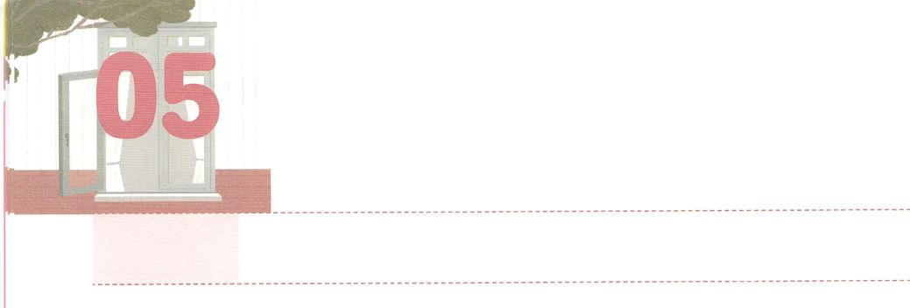

かしこい　がっこうせいかつ

**どようび**

サムエルはした。はとともにおられ、のことばをつもにとされなかった。

**Iサムエル**

**319**

テストがあると、それまでのでんでしたくのをえてするがあります。にでしょう。ところがないでしたのに、テストのがくないがあります。なぜでしょうか。がだとわれたことをないで、ではないことにしたからです。すると、じをしても、いをることができないません。

は、たちをレムナントとしてしてばれ、たちにもなことをえてくださいました。のとりのです。たちは、このとによってのをすることができます。にがくださったでができます。して、でするとき、でくとき、してをったときも、がくださったでするでしょう。

ではないことはてて、がたちにくださったことにしましょう。すると、とをしてなことをつけるようになるでしょう。サムエルのように、ことばがつもにちることなく、がきなえでかれるいのになるでしょう。



**きょうのみことば**

、ありがとうございます。ではないことにをやすことなく、からのえにするレムナントとなりますように。きておられるイエス・キリストのおによっておりします。アーメン

**きょうのいのり**

産業宣教メッセージ┃2020.4.18

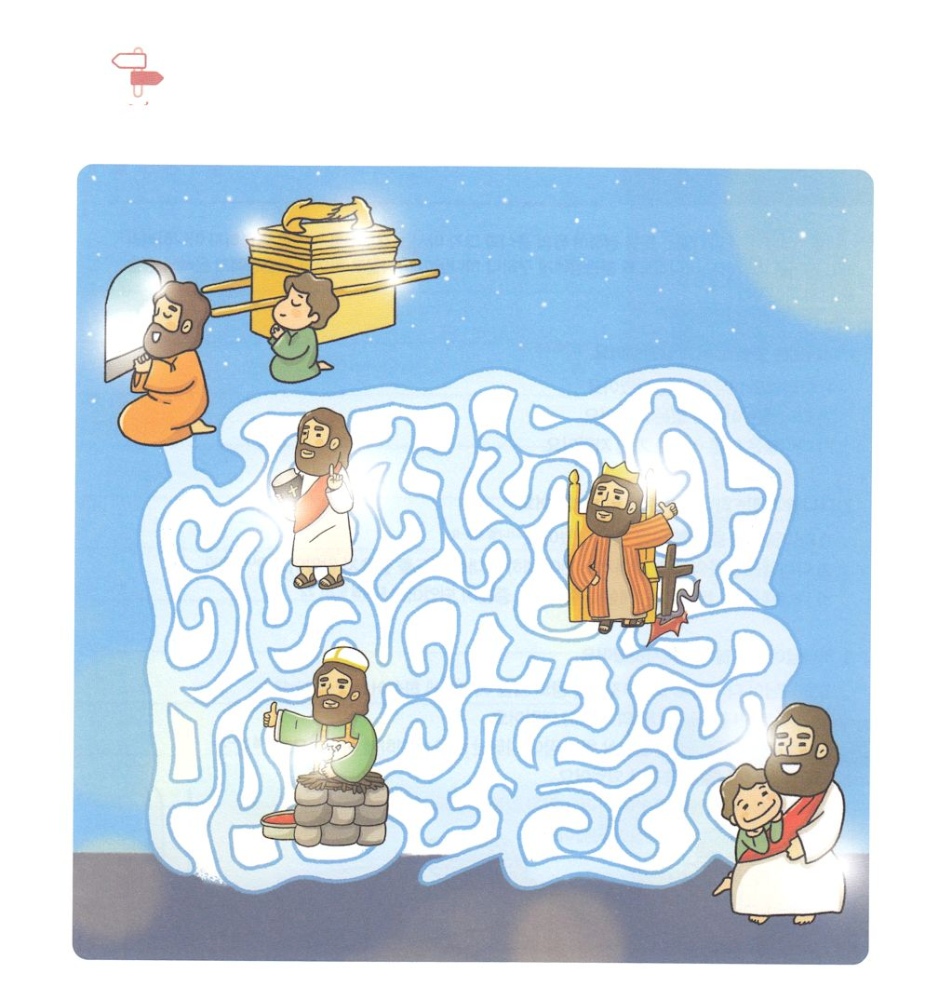

サムエルとダニエルのように、るでのをり、かしこく

めいろをりぬけましょう。

めいろ

**スタート！**

**ゴール！**



**きょうのでんどう　　　　　　　　　　う　　　　　　　　　　　　　　　　　　　　　　　　する**